### 课时35　垂直地域分异规律



1．形成原因：海拔的变化。

2．分异基础：热量状况、水分条件及其组合的垂直变化。

3．分异规律

(1)垂直地域分异与从赤道到两极的地域分异具有一定的相似性。

(2)山地自然带的发育程度往往与该山体所在纬度及其相对高度有关。通常是纬度越低，山体越高，自然带越丰富。



影响山地垂直带谱复杂程度的因素

|  |  |
| --- | --- |
| 纬度 | 相同高度的山体，纬度越低，垂直带谱越复杂 |
| 海拔 | 纬度相当的山体，海拔越高，垂直带谱越复杂 |
| 相对高度 | 纬度相当的山体，相对高度越大，垂直带谱越复杂 |



1．影响山地同一自然带海拔的因素

(1)山体所在纬度——纬度越低，海拔越高；纬度越高，海拔越低。

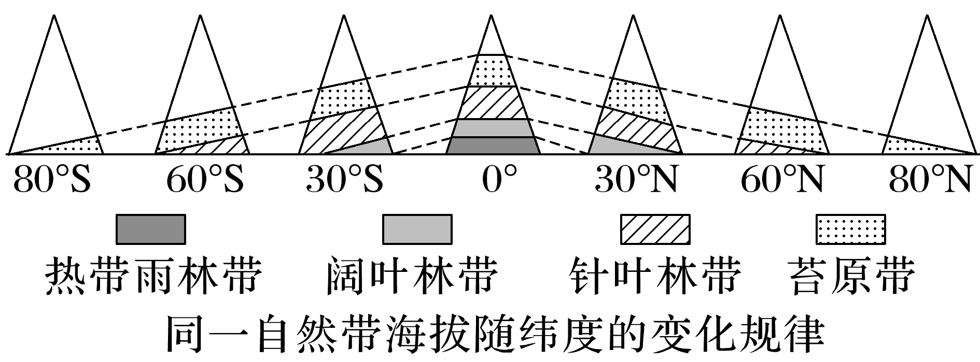

(2)坡向——同一山体，同类自然带分布阳坡高、阴坡低。

2．山地坡向对生物多样性的影响

(1)南北走向的山地

山地东坡和西坡的热量差别不大；降水对两坡向生物多样性的影响较大，如果东坡为来自海洋水汽的迎风坡，生物多样性丰富；反之不丰富。

(2)东西走向的山地

①在阴、阳坡降水差别不大的情况下，阳坡的光照条件好，气温高，蒸发旺盛，水分条件较差，生物多样性可能略少。

②在阴、阳坡降水差别较大的情况下，若阳坡降水多，热量条件又好，则生物多样性较丰富；若阳坡降水少，蒸发又较旺盛，则生物多样性较少。

3．影响雪线高度的因素

夏季气温小于0 ℃的地方有永久性积雪，即夏季气温0 ℃等温线为山体的雪线。雪线是积雪冰川带的下限，其高度一般与温度、降水、坡度等有关。具体情况如下：

|  |  |
| --- | --- |
| 因素 | 影响 |
| 温度(热量或纬度) | 雪线高度与气温呈正相关。即低纬雪线高，高纬雪线低；阳坡雪线高，阴坡雪线低；夏季雪线高，冬季雪线低 |
| 降水 | 雪线高度与降水呈负相关。降水量越大，雪线越低；降水量越小，雪线越高。迎风坡雪线低，背风坡雪线高 |
| 坡度 | 坡度越大，积雪越易下滑，不利于积雪保存，雪线偏高；反之偏低 |
| 自然环境变迁、人类活动 | 全球变暖、臭氧层破坏，雪线上升；荒漠化导致气候变干，局部地区雪线有所上升；矿物能源燃烧产生的粉尘污染雪面，雪面吸收太阳辐射的能力增强，导致冰雪融化，雪线上升 |
| 气候、地貌等因素的综合作用 | 喜马拉雅山南坡既是阳坡，又是迎风坡，但水分条件的影响超过了热量条件，因此雪线高度南坡比北坡低 |

4.影响山地林线分布高度的因素

